编号：0003-2019-2022
不符合项报告
企业名称： | 江天科技有限公司 | 不符合报告编号： | 01
受审核部门: 技术质量部 陪同人员:宋辉
不符合事实描述：
抽查技术质量部提供的下料检验记录表（热镀锌钢管接地装置），没有标明记录标识（编号）及保存期限，不符合GB/T19022-2003标准6.2.3条款的规定要求。

不符合认证审核准则条款号：GB/T19022-2003 6.2.3条款-记录
不符合程度：主要不符合____；次要不符合√；
审核员(签名)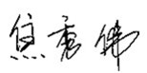 陪同人员(签名)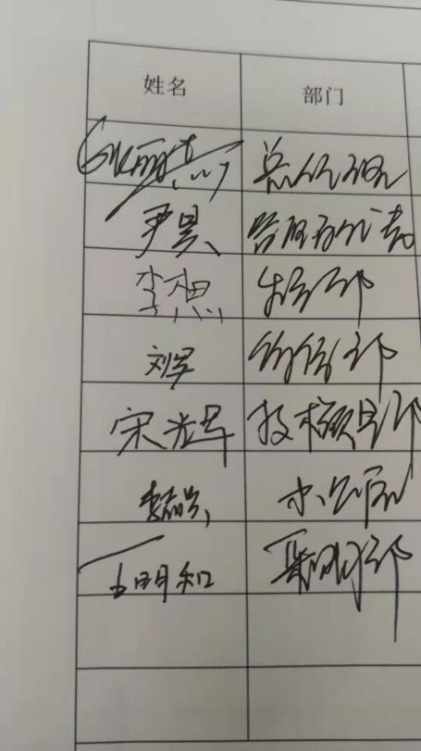
企业部门代表（签名）
日期:2023.1.6
纠正措施:
1.加强学习，将下料检验记录表（热镀锌钢管接地装置）标明记录编号及保存期限五年。
2.检查公司其它记录，避免类似情况再发生。

企业部门代表签名: 审核员签名:
纠正措施完成情况:
纠正措施已完成整改，符合要求，同意关闭。

审核组代表签名: 日期:2023.1.6
可另附页

